Подбор игрового материала на тему «Космос»
для детей раннего возраста (2-3 года)
Подготовила воспитатель: Давыдова Д.А.

Цели:

Деть детям элементарные представления о космосе.
Активизировать словарь по данной теме.
Продолжать формировать устойчивые представления о форме, величине, количестве, цвете, геометрических фигурах, положении предметов в пространстве.
Совершенствовать навыки рисования, наклеивания, лепки.
Развивать мышление, мелкую моторику, координацию движений.

Оборудование:

- Глобус.
- Разноцветные пуговицы, силуэтное изображение летающей тарелки с разноцветными кругами разных размеров и набор пуговиц соответствующих размеров и цветов.
- Изображения пришельцев и их планет в виде геометрических фигур.
- Схематическое изображение ракеты из геометрических фигур, вырезанные из картона геометрические фигуры.
- Картинка с изображением космонавтов трех размеров, вырезанные из белого картона изображения скафандров трех размеров.
- Склеенный из плотной бумаги конус. Наклейки в виде кругов, салфетка красного цвета.
- Приклеенная к черному картону ракета, космонавт на шнурке, большая и маленькая планеты.
- Пластилин.
- Оборудование для динамической паузы: скамейка, коррегирующая дорожка, туннель.
- Аудиозаписи: «Песня юных космонавтов».

- Мы живем на планете «Земля». Вот так она выглядит. (Показ глобуса).

- Днем, когда светло, мы видим на небе Солнце, нашу звезду. А ночью, когда темно, на небе загораются множество звездочек. Люди смотрели на небо и мечтали полететь туда, в космос. Научились строить ракеты и полетели в космос. Теперь люди мечтают долететь до других далёких планет, туда где живут инопланетяне. Мы не можем полететь в космос на настоящей ракете. А поиграть в космические приключения можем. Сейчас и начнем.

- А вот к нам на летающей тарелке прилетели инопланетяне с иных планет. Как мы с ними поздороваемся? Что скажем? Здравствуйте, привет!

Игра с пуговицами «Летающая тарелка»

- На круги выложите пуговицы подходящего размера и цвета.
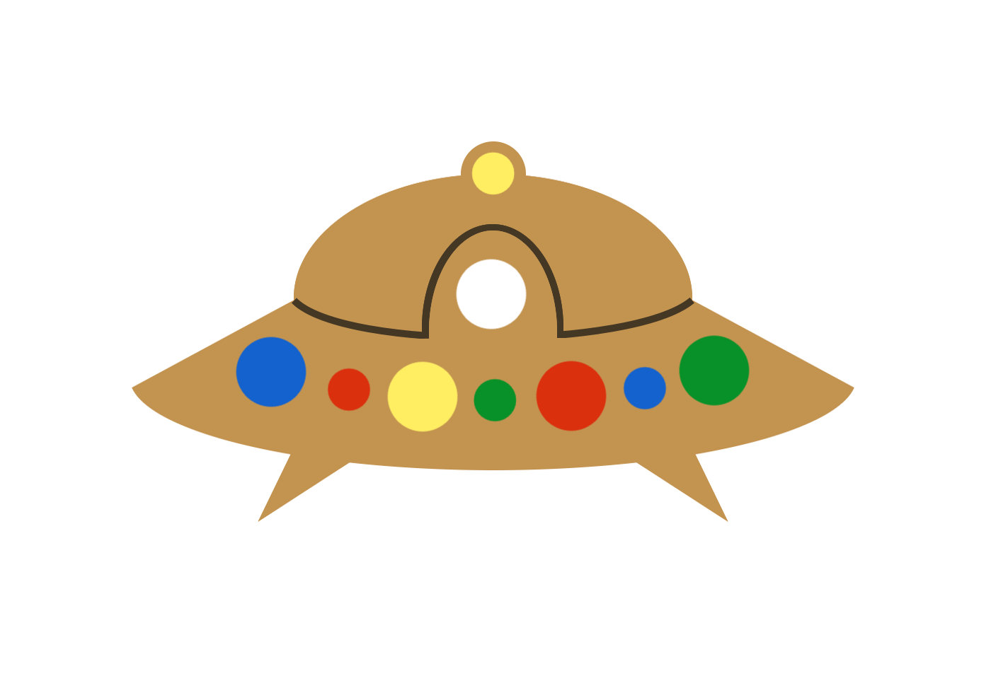

Дидактическая игра «Найди ракету пришельцев»
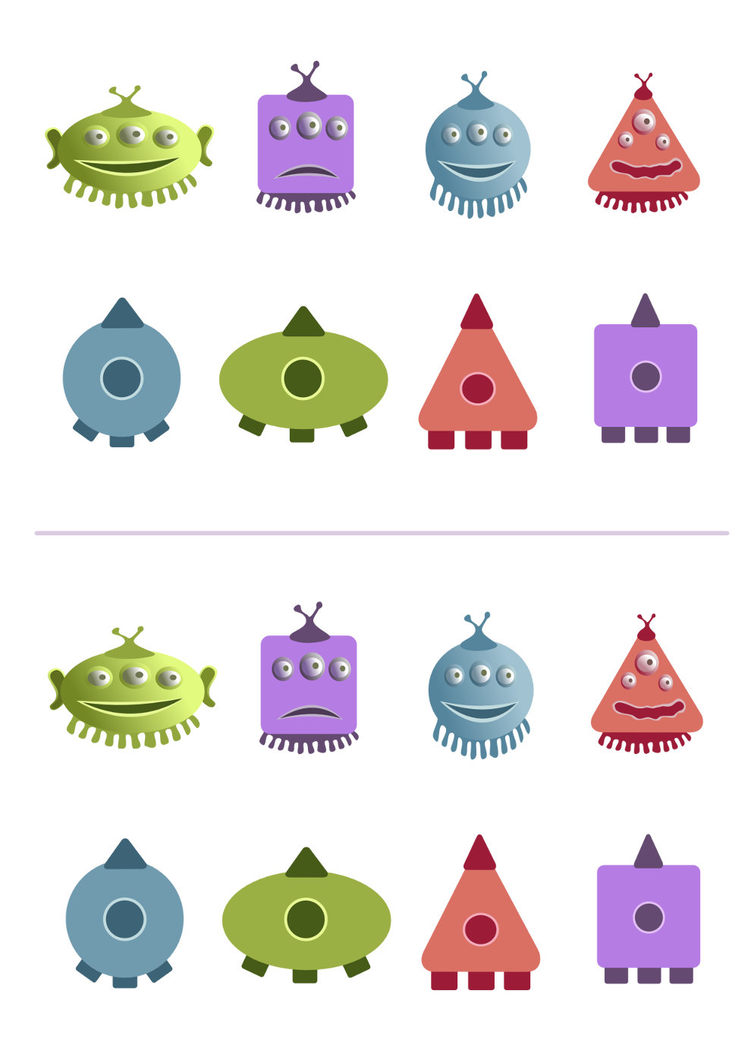
- На какую геометрическую фигуру похож этот пришелец? Он похож на круг. Значит он прилетел на круглой ракете. А теперь скажите, на какую геометрическую фигуру похож этот пришелец? На овал. Значит он летает на овальной ракете. Найдите для каждого пришельца подходящую ракету.

- Пора и нам слетать в космос. Но сначала нам нужно будет построить нашу ракету.

Дидактическое упражнение «Сложи ракету»
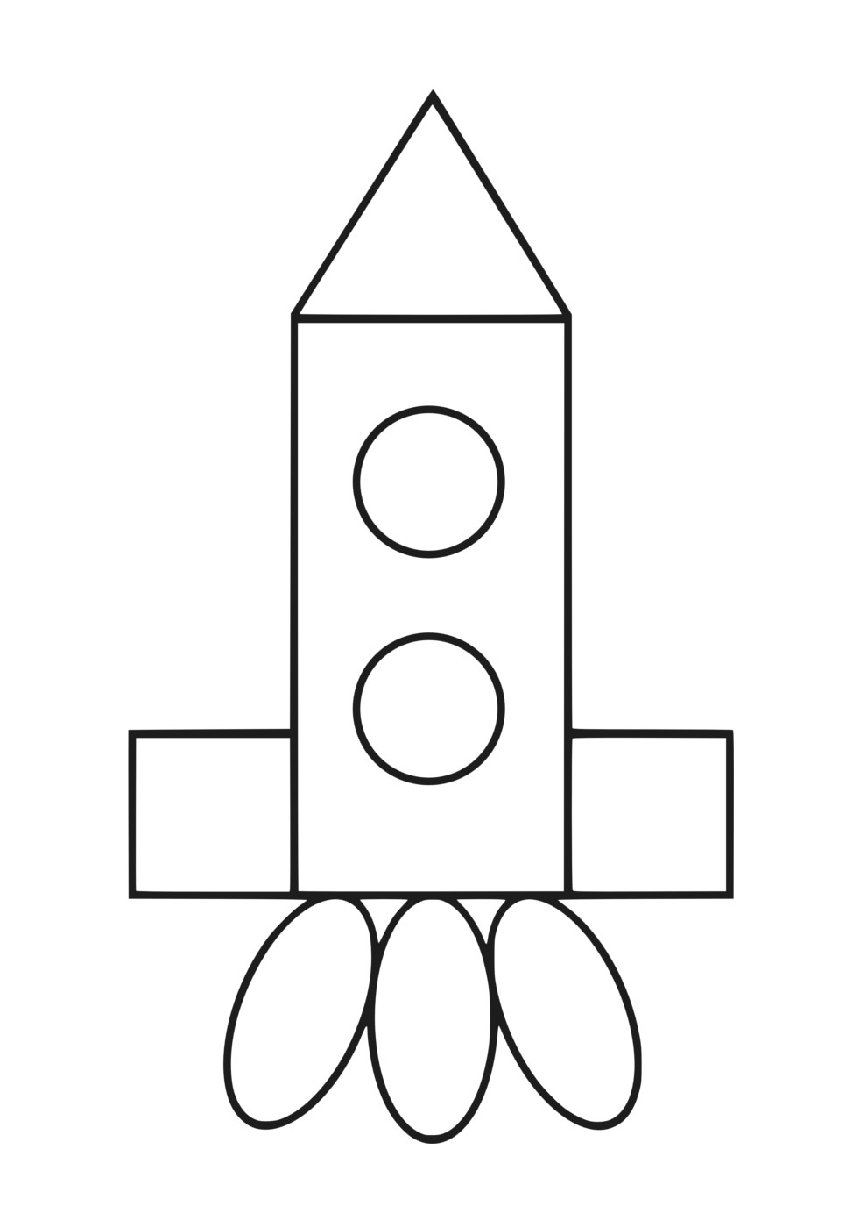
- Возьмите в руки прямоугольник и и найдите его место на изображении ракеты. Теперь выложите два квадрата и один треугольник. А сколько кругов? Два круга. Выложите их в виде окон-иллюминаторов. А теперь сосчитайте овалы. Сколько у вас овалов? Их три. Найдите и им место на нашей ракете.

Дидактическая игра «Подбери скафандр по размеру»
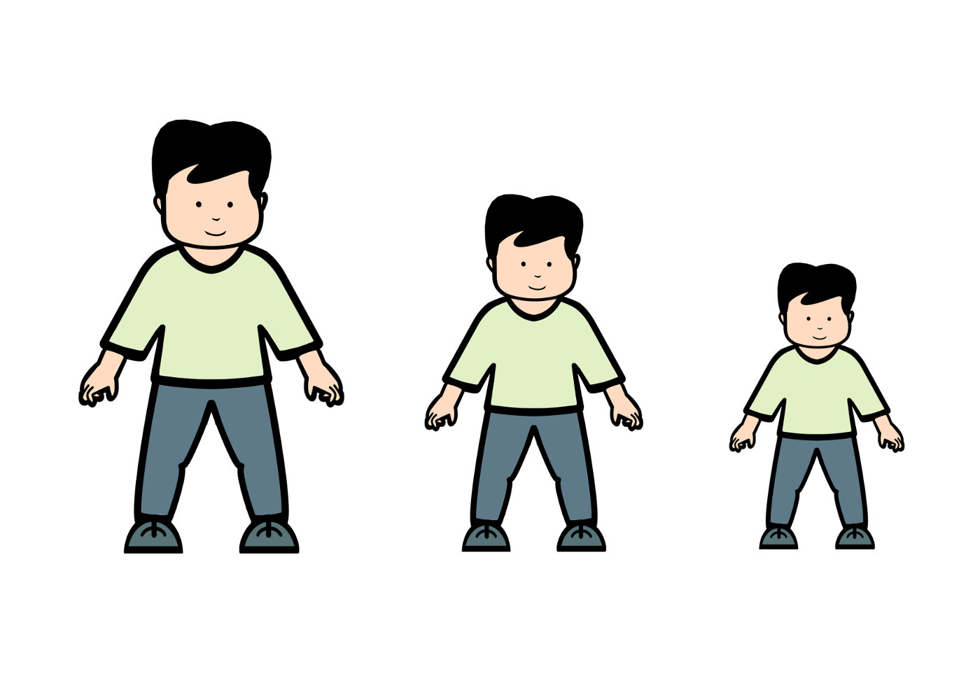
- Перед вами три космонавта. Покажи самого высокого, самого низкого. Чтобы космонавт мог выйти в открытый космос ему нужен скафандр. Давай подберём им скафандры по размеру.

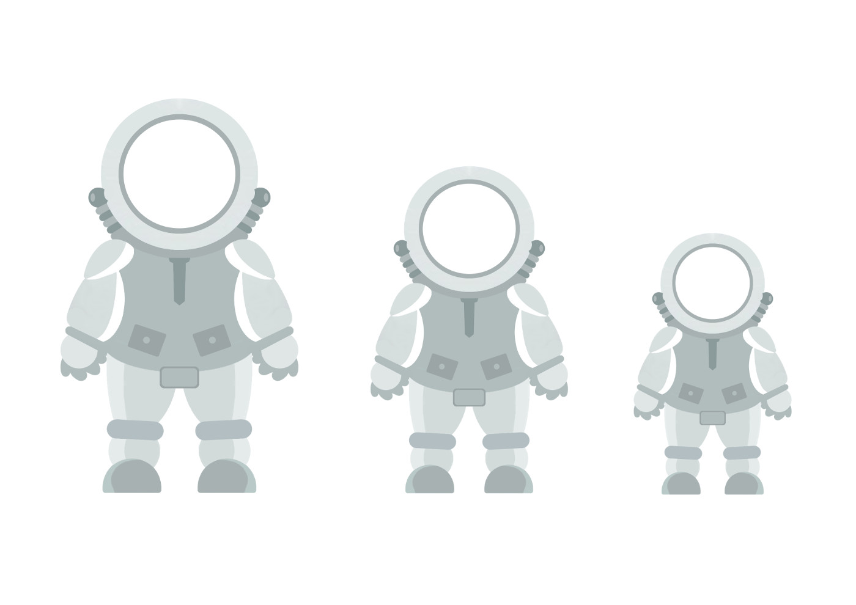

Конструирование из бумаги «Ракета»

На конус из плотной бумаги дети наклеивают круги-иллюминаторы, сминают салфетку красного цвета и вставляют в полую часть конуса - «огонь».

Дидактическое упражнение «В открытом космосе»

- Возьмите своего космонавта и расположите его в ракете. Теперь ракета летит вверх. Нам пора выходить из ракеты в открытый космос. Вот космонавт высадился на большой планете. Теперь вернулся на ракету. Снова вышел и облетел вокруг ракеты. Затем он должен высадиться на маленькой планете.

Лепка «Звезда и комета»

На листе черной бумаги дети делают изображение звезды и кометы.
Звезда: круговым раскатыванием сделать шар, приложить к картону и придавить, пальцем вытянуть пластилин в стороны — сделать «лучи».
Комета: круговым раскатыванием сделать шар, приложить к картону и придавить, пальцем вытянуть «хвост» кометы.

- Нам пора возвращаться домой на нашу планету Земля.

